**Слайд №1. Тема:** **Система организации проектной деятельности в начальных классах.**

Проектная деятельность – это совместная учебно-познавательная, творческая или игровая деятельность, имеющая общую цель, согласованные методы и способы деятельности, направленные на достижение результата - создание проекта.

**Слайд №2 Проект - это *исследование*, поиск, изучение неизвестного.**

**Проектная деятельность с точки зрения учащегося** - Творчество. Деятельность. Саморазвитие. Самообучение. Самореализация. Самоанализ. Это возможность делать что-то интересное самостоятельно, в группе или самому, максимально используя свои возможности. Это деятельность, позволяющая проявить себя, попробовать свои силы, приложить свои знания, принести пользу и показать публично достигнутый результат. Это деятельность, направленная на решение интересной проблемы, сформулированной самими учащимися в виде цели и задачи, когда результат этой деятельности носит практический характер.

**РЕЗУЛЬТАТ ПРОЕКТНОЙ ДЕЯТЕЛЬНОСТИ - РЕБЕНОК УЧИТСЯ УЧИТЬСЯ.**

Работая по учебно-методическому комплекту «Школа России», в каждом

учебном предмете, начиная с первого класса, встречается увлекательная и творческая работа над проектом.

В 1 классе происходит подготовка к осуществлению проектной деятельности. Дети ещё плохо читают и пишут, не умеют работать с информацией. На этом этапе я провожу коллективные и групповые проекты - это мини-проекты, занимающие 1-2 урока. Дети объединяются в группы, определяются цели и задачи каждой группы. По необходимости - определить роль каждого члена группы.

**Слайд №3.** **Моя задача – научить работать в группах, находить нужную информацию, планировать свою деятельность, выделять главное, решать проблемные ситуации и увлечь ребят проектной деятельностью.**

Прежде всего, начиная работу над проектом, стараюсь пробудить в учащихся интерес к теме проекта. Это может быть рассказанная сказка, притча, разыгранная инсценировка или просмотренный видеосюжет.

На уроке литературного чтения в 1 классе, изучая жанры фольклора, вели разговор о загадках, узнали, что такое загадка, определяли тематику загадок, познакомились с видами загадок, отгадывали загадки в учебнике. Каждую загадку характеризовали: каковы её тема и вид.

**Слайд №4.** **Групповой проект «Составляем загадки»**

Цель проекта:

Развивать творческий потенциал, воображение, навыки рисования, выразительного чтения при работе над загадкой.

**Задачи проекта:**

* + научиться сравнивать предметы по признакам, действиям, придумывать сравнения;
  + поддерживать стремление к успеху, учить детей сотрудничать;
* **Гипотеза: Трудно ли придумывать загадку самому? А можем ли мы составить загадку, пользуясь памяткой.**

**Слайд №5. ПАМЯТКА ДЛЯ УЧЕНИКА**

**Как придумать загадку?**

1. Выбрать какой – нибудь предмет для своей загадки.
2. Представить его в своем воображении.
3. Найти такие признаки этого предмета, по которым его можно было бы узнать, даже не называя самого предмета.
4. Подумать, с каким предметом его можно сравнивать.
5. Найти у них какие – то общие признаки или действия.
6. Спрятать за эти признаки предмет и загадать о нем загадку.

**Слайд №6** (Прочитать) **Работа групп**

1. 1группа – загадки-описания свойств, признаков предметов;
2. 2 группа – загадки-описания действий предметов;
3. 3 группа – загадки-противопоставления и загадки-сравнения.

**Слайд №7.** **Результат работы**

На следующем этапе группы представили загадку одноклассникам, которые отгадывали её, определяли тематику и вид.

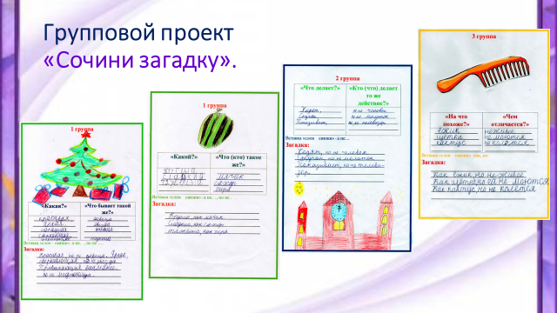

**Слайд №8.** Последний этап – оформление книжки «Сборник загадок»

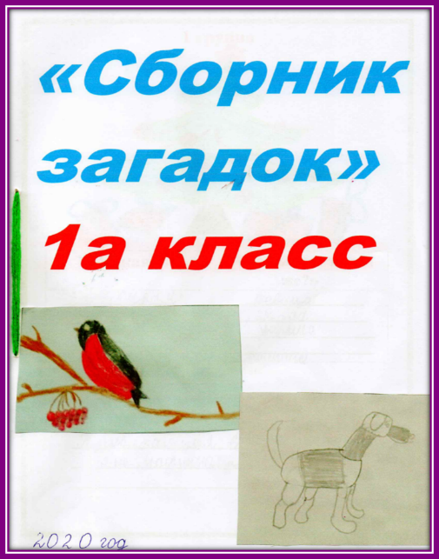

**Я стараюсь тактично, деликатно, не «навязывать» информацию, а направлять на самостоятельный поиск.**

Групповая работа позволяет не бо­яться сделать неверный вывод, создает ус­ловия для более широких контактов, положительно сказывается на улучшении пси­хологического микроклимата. Научившись работать в группе, легче осуществить переход к индивидуальным исследовательским проектам.

**Слайд №9. Вот один из самостоятельных коллективных проектов по ИЗО.**

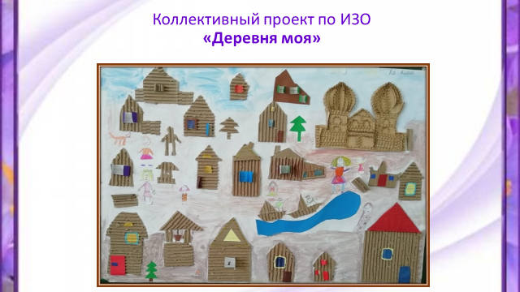

**Слайд№10.** Представление проекта.

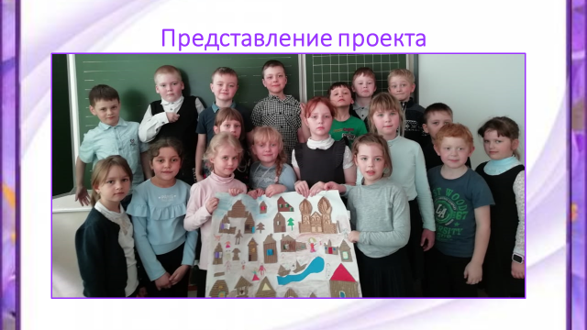

**Так же ученики выполняют дома индивидуальные проекты в рамках одной темы.** **Требований к оформлению проекта в 1 классе не предъявляется. Чаще всего он состоит из картинок и рисунков с короткими подписями, фотоальбомы.**

Это проекты:

**Слайд 11.** «Моя малая Родина»

**Слайд № 12.** «Мой класс, моя школа»

**(Слайд № 13, слайд №14)** «Живая азбука»

**Слайд №15** «Математика вокруг нас»

**Во 2 классе идёт обучение проектной деятельности.**

**Слайд №16. Обучающимся можно раздать памятку «Начинающему исследователю»**

1. Выбери тему исследования

2. Подумай, на какие вопросы по этой теме ты бы хотел найти ответы

1. Продумай варианты своих ответов на поставленные вопросы
2. Реши, где ты будешь искать ответы на поставленные вопросы
3. Поработай с источниками информации, найди ответы на свои вопросы
4. Сделай выводы
5. Оформи результаты своей работы
6. Подготовь краткое выступление по представлению своего исследования.

**Памятка поможет ученику выполнении проектной работы.**

У учащихся формируется умение планировать свою деятельность в работе над проектом.

Планирование начинается с постановки цели проекта и определения задач. На данном этапе дети должны понять схему планирования предстоящего проекта:

Тема - Цель – Задачи, как этапы достижения цели.

**При проектировании важно задать следующие вопросы:**

* «Всё ли вы знаете, чтобы выполнить данный проект?
* Какую информацию вам надо получить? К каким источникам информации следует обратиться (интернет, справочники, художественная литература, учебники)?
* Какие умения понадобятся для выполнения этого проекта?
* Владеете ли вы этими умениями в достаточной мере?
* Каким образом вы сможете приобрести нужные вам умения?
* Где ещё вы сможете впоследствии применять такие умения?

**Дети учатся находить нужную информацию, работать с познавательной литературой, решать творческие задачи.**

Именно у второклассников наиболее эффективно осуществляется ориентирование на воображение и мышление. Ученик начинает осознавать себя творцом своей деятельности. **Появляются первые проектные работы с использованием компьютерных технологий. Это небольшие творческие, исследовательские задания по литературному чтению, окружающему миру. Погружение в проект происходит во время учебного процесса, а практическое выполнение – дома при участии родителей.   Темы самые различные**: животный мир, мир растений, представление разных городов и стран, наследие родины моей и т.д. Дети с удовольствием представляют свои проекты.  А Красная книга родного края   всегда вызывает особый интерес.

**Слайд №17, 18, 19, 20, 21,22.**

**Слайд №23. Коллективный проект: «Наши папы, дедушки - солдаты!»**

В 3-4 классах **начинается формирование умения проводить простое исследование и организовать практические действия для получения продукта проекта.** Главную роль в процессе работы над проектом играет учитель. Учитель совместно с детьми, выбрав тему проекта, обсуждает, что им известно по данной теме. Формулируется цель проекта, планируются задачи – этапы достижения цели. Учитель помогает составить гипотезу, которая потом будет решаться учащимися.

После завершения работы над проектом детям нужно предоставить возможность рассказать о своей работе, показать то, что у них получилось и услышать похвалу в свой адрес. Особого внимания в начальной школе требует завершающий этап проектной деятельности – презентация(защита) проекта. Здесь важно учить детей умению кратко представить результат своей работы. Защита должна отражать все части проекта.

**Слайд № 24 Памятка. (Показать, не читать)**

**План защиты проекта.**

1. **Тема проекта.**
2. **Цель проекта.**
3. **Задачи.**
4. **Гипотезы.**
5. **Методы и средства исследования.**
6. **Актуальность проекта.**
7. **Этапы работы.**
8. **Полученные результаты.**
9. **Выводы.**

**Учитель на всех этапах выступает как помощник.**

**Родители** - активные участники проектной деятельности. На первом родительском собрании в начале учебного года знакомлю родителей с темами всех проектов, даю возможность выбрать 4-5 проектов с учётом пожелания детей и родителей, так как родители в 1 классе являются помощниками. Разъясняю суть, значимость проектной деятельности для развития личности детей, знакомлю с этапами работы над проектом. Важно, чтобы родители не брали на себя выполнение работы над проектом, а оказывали помощь советом, информацией, организацией работы в оформлении проекта. Проявление заинтересованности со стороны родителей – важный фактор поддержки мотивации и обеспечения самостоятельности, организованности, ответственности. Родители помогают в выборе темы, в формулировке проблемы, задач проекта, помощь в сборе информации, в выборе способа хранения и составлении плана деятельности. На заключительном этапе помощь в подготовке презентации, выступают в роли эксперта.

**Педагогическое сопровождение учителей и родителей позволяет школьникам** чувствовать себя субъектом деятельности, ставит каждого ребёнка в позицию активного участника. Создаёт ситуацию успеха, радости, удовлетворения. Обстановку общей увлечённости и творчества. Способствует формированию у ребёнка положительной самооценки. **Каждый вносит посильный вклад в общее дело, выступая одновременно организатором и исполнителем, и экспертом деятельности.**

На заключительном этапе необходимо оценить не только продукт проекта, но и саму деятельность: что помогало в реализации проекта, что в работе понравилось, что надо было изменить, поблагодарить ученика за работу. **Всегда помнить, что успех и желание рождается от успеха.**

***Я хочу представить вашему вниманию фрагменты защиты проектов в 4 классе.***

***1).* Слайд № 25** *По окружающему миру при изучении темы «Родной Шабалинский край – часть большой страны»* ***Шастин Даниил*** *приготовил*

*проект «Экономика родного края. Пищевая промышленность.»*

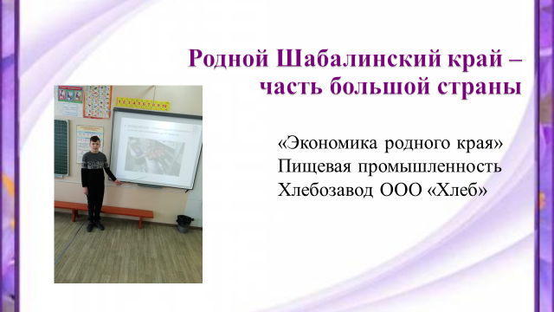

***Слайд №26*** *Выдвинул гипотезу: Шабалинский хлебозавод является самым качественным производителем хлебных продуктов в посёлке Ленинское. Можно ли самому испечь хлеб?*

***Слайд №27****,* ***Слайд №28*** *При выполнении проекта Даниил рассказал о процессе производства хлеба, сам испёк его и угостил нас на защите проекта вкусным душистым хлебом.*

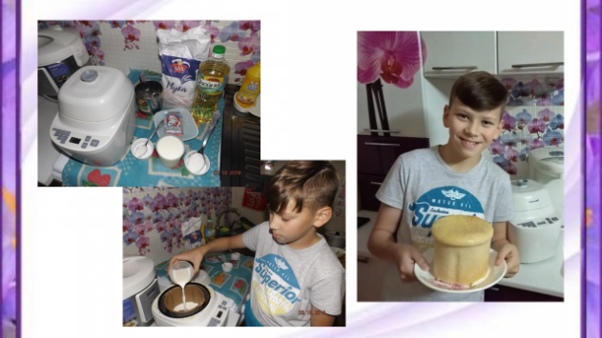

***2).Слайд №29 Куимова Варвара с детства мечтает стать стоматологом.***

*Она приготовила и защитила проект «Зубной врач – стоматолог».*

Цель её проектной работы – изучение и сбор информации о профессии зубного врача.

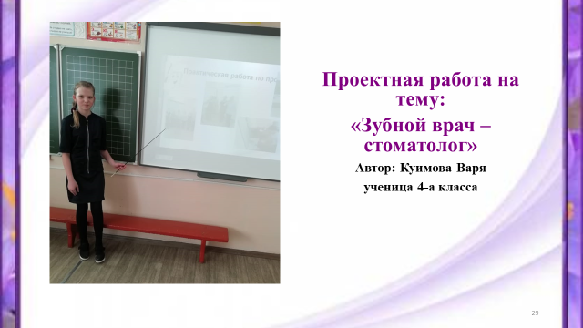

***Слайд №30, № 31*.**На втором этапе, на классном часе, провела для одноклассников практикум «Как правильно чистить зубы», рассказала ребятам, чем опасен кариес, вспомнили основные правила ухода за полостью рта. Ребята принесли в класс свои зубные щётки, пасту и на практике показали, как правильно чистить зубы.

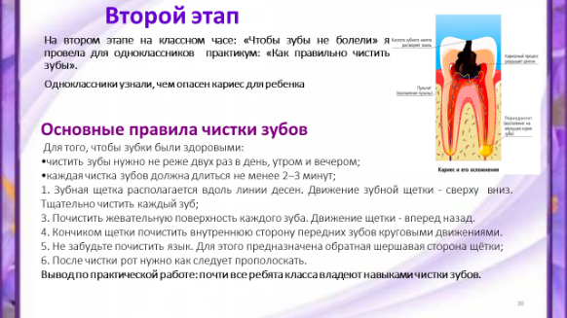

Оказалось, что все ребята нашего класса следят за гигиеной полости рта.

3). **Слайд №32** Марьина Анна работала над проектом: «Мой прадедушка – участник В. О. войны.

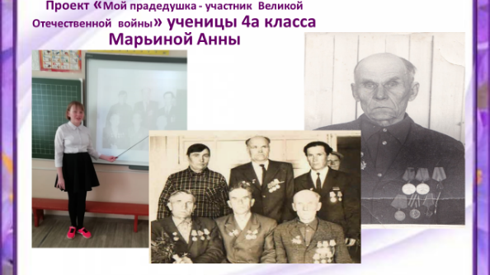

Цель работы: Изучение биографии прадедушки – ветерана В, О. войны Толстоброва Петра Ионовича.

Были поставлены задачи: изучить семейный архив (фотографии, удостоверения о награждении, документы времён В. О. войны.), посетить Районный краеведческий музей, чтобы разыскать информацию о прадедушке.

На сайте «Подвиг народа», Аня с мамой нашли описание 2 случаев из боевой жизни прадедушки. Ребята с большим интересом слушали её историю про участие Петра Ионовича в Визбургской операции в Финском заливе(1944 год), за что он был награждён Орденом Отечественной войны 1 степени.

В 1945 г. в боях у деревни Шайнау получил медаль «За отвагу».

Анна доказала свою гипотезу: прадедушка действительно внёс посильный вклад в Великую победу.

**Вывод**

**Участие в проектной деятельности повышает уверенность в себе, позволяет успешнее учиться. Следовательно, можно предположить, что проектная деятельность помогает разнообразными приёмами формировать универсальные учебные действия, а это позволяет полноценно реализовать цели и задачи ФГОС нового поколения.**